班级动态(3.17)
一、来园基本情况
来园人数：应到30人，实到29人，1人病假。
儿童（男孩） | 来园情绪 | 自主放物品 | 自主早点 | 儿童（女孩） | 来园情绪 | 自主放物品 | 自主早点
王秋逸 | √ | √ | 来园较晚 | 肖妙青 | √ | √ | √
纪苏晨 | √ | √ | √ | 嵇羽晞 | √ | √ | √
赵夏冉 | 请假 | 请假 | 请假 | 管亦星 | √ | √ | √
白新奇 | √ | √ | √ | 陈怡何 | √ | √ | √
丁载誉 | √ | √ | √ | 陈艺茹 | √ | √ | √
杨言希 | √ | √ | √ | 刘佩琦 | √ | √ | √
樊晏清 | √ | √ | √ | 朱柯逸 | √ | √ | √
邵祉琛 | √ | √ | √ | 胡欣芮 | √ | √ | √
刘与一 | √ | √ | √ | 李梦兮 | √ | √ | √
蔡镇远 | √ | √ | √ | 张心愉 | √ | √ | √
崔子瑜 | √ | √ | √ | 徐佳一 | √ | √ | √
陶书宇 | √ | √ | √ | 曹婳 | √ | √ | √
李一凡 | √ | √ | √ | 顾一冉 | √ | √ | √
冯子乐 | √ | √ | √ | 朱天文 | √ | √ | √
孔梓睿 | √ | √ | √ | 黄雅萌 | √ | √ | √

- 区域游戏
来园后，孩子们自主早点后就各自根据自己的意愿和计划进入区域，专注游戏！
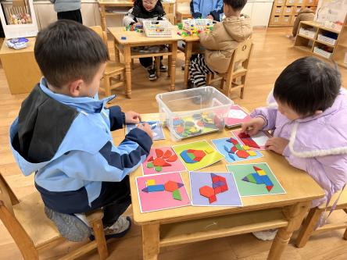 | 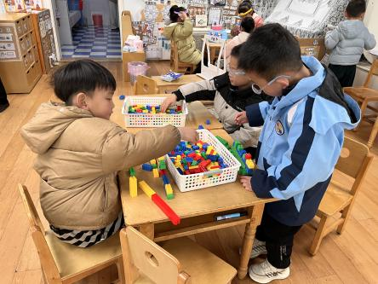 | 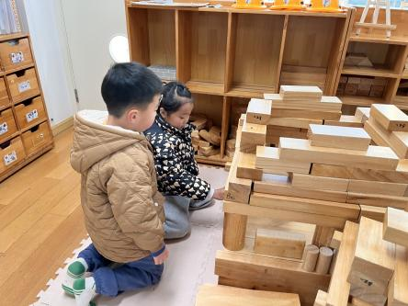
嘟嘟和阿柯在益智区玩七巧板玩具。 | 小纪、小宇、奇奇在桌面建构玩乐高积木。 | 豆豆和艺茹在地面建构搭建小学。
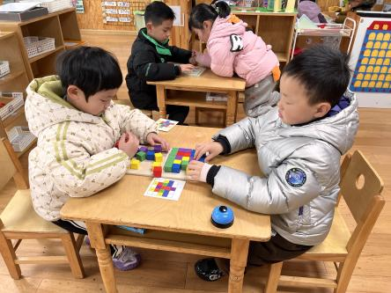 | 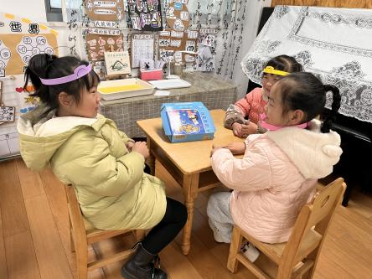 | 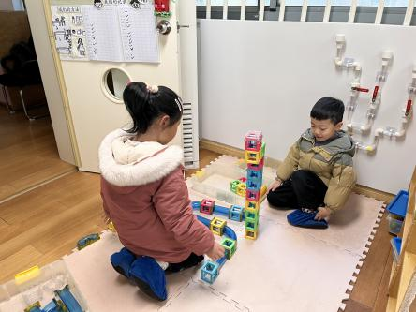
文文和小瑜在益智区玩对战积木。 | 佩琦、小米、幺幺在图书区玩你说我猜。 | 妹妹和凡凡在科探区玩磁力贯通。

- 室内体育活动
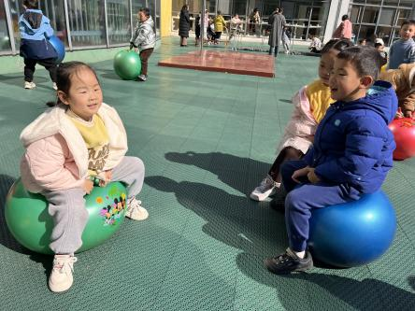 | 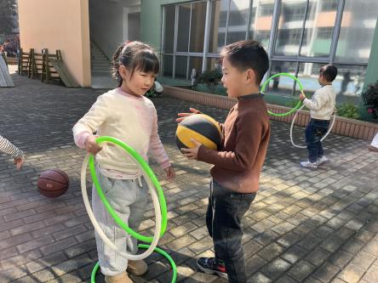 | 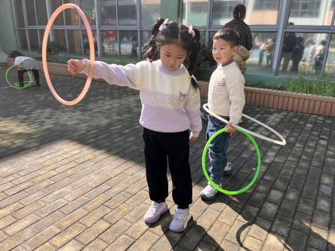
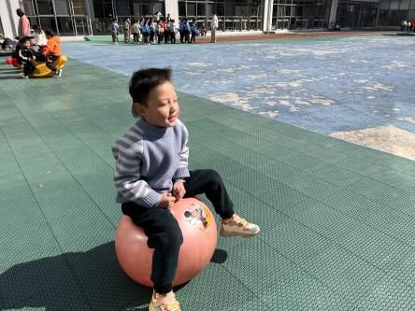 | 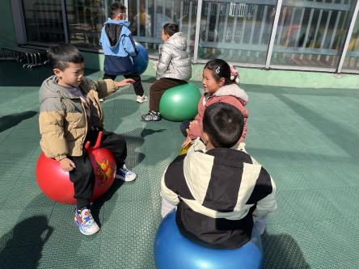 | 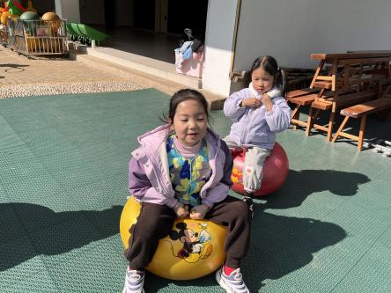

- 集体活动
科学：春天来了
这是一节知识性的科学活动。春天，又称春季，是一年中的第一个季节。春天气候温暖适中，中国内陆大部分地区有降雨，万物生机萌发，气候多变，乍暖还寒。本次活动主要通过挖掘孩子的已有经验以及自己亲眼目睹的所看到的春天，在小组合作形式的基础上，用大家认可的方式画出你们发现的春天的秘密。在小组比赛的过程中增强孩子的团队合作意识及对春天的理解。
中班的时候我们已经开展过“找春天”的活动，并且发放了春天调查表，但孩子都是把自己知道的春天特征画下来，没有能和现实的春天真正联系起来。本次活动需要让小朋友小组合作，用大家的力量来发现春天的特征，哪些是已经看到了，哪些没有出现，用小朋友认可的方式进行记录，从而知道初春的景象已经有了，春天在慢慢走来。
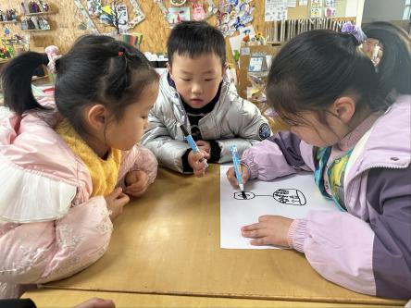 | 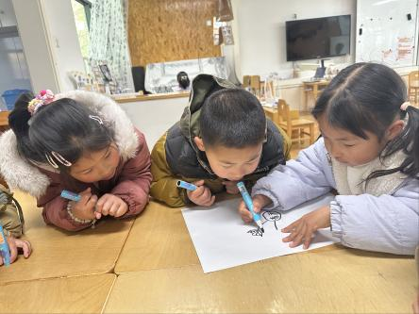 | 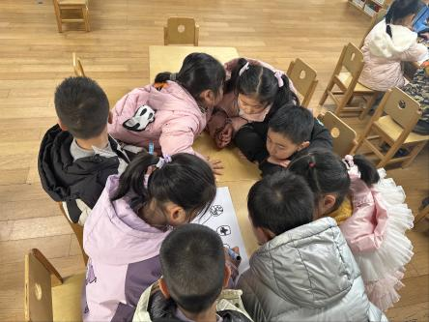
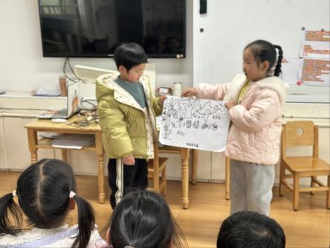 | 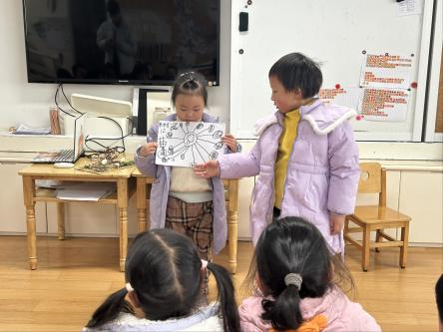 | 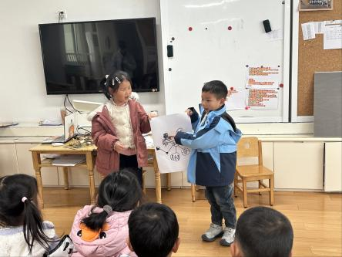

- 家园联系
- 春季学费减免告家长书今天带回，请家长填好明天让小朋友带来。

